誓　約　書

年　　　月　　　日

鳥取市長　様

所在地

法人名称

代表者職・氏名

この申出を行うにあたり、別紙のいずれにも該当しない者であることを誓約します。

|  |  |
| --- | --- |
|  | 別紙①：地域密着型サービス |
|  | 別紙②：地域密着型介護予防サービス |
|  | 別紙③：介護予防支援事業所向け |

（左欄に〇、該当サービスの別紙を添付）

別紙①：地域密着型サービス

【介護保険法第７８条の２第４項第４号の２から第１２号】（抜粋）

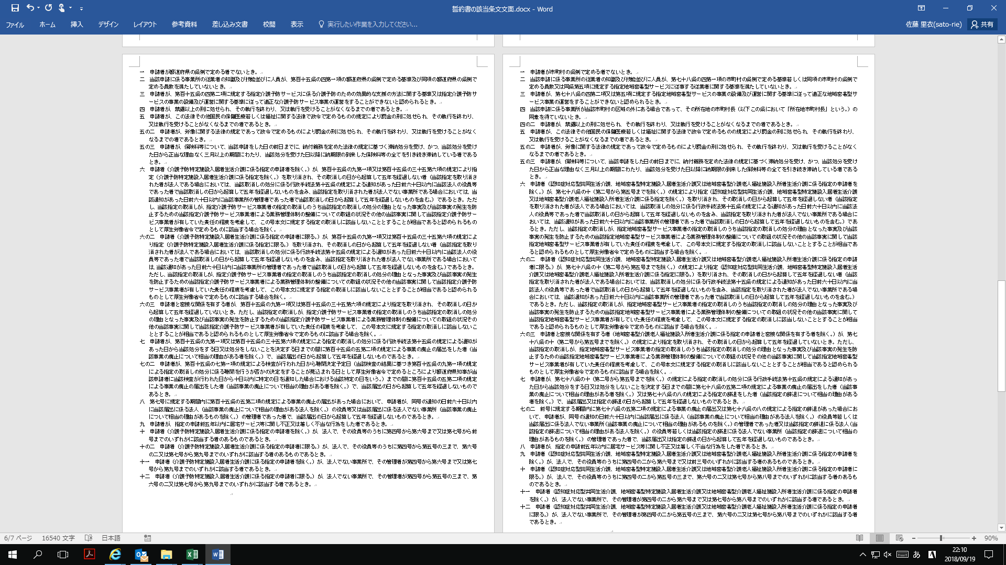

別紙②：地域密着型介護予防サービス

【介護保険法第１１５条の１２第２項第４号の２から第１２号】（抜粋）

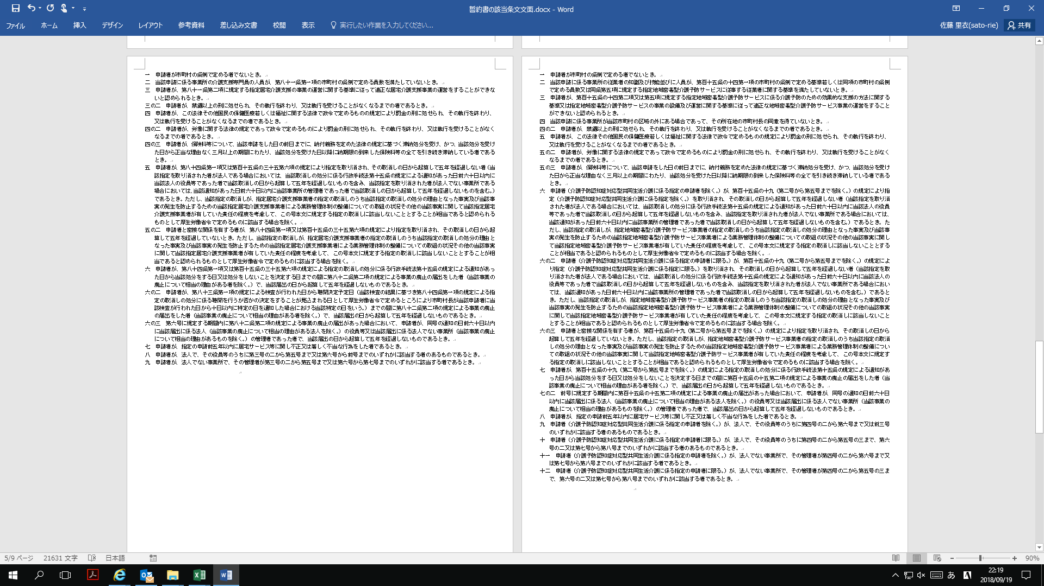

別紙③：介護予防支援事業所向け

【介護保険法第１１５条の２２第２項第３号の２から第９号】（抜粋）



|  |  |
| --- | --- |
| 役　員　等　名　簿 | |
| フ　リ　ガ　ナ | 役職・呼称 |
| 氏　　　　　名 |
|  |  |
|  |  |
|  |  |
|  |  |
|  |  |
|  |  |
|  |  |
|  |  |
|  |  |
|  |  |

（必要に応じて適宜行を追加）

※当該法人の役員（業務を執行する社員、取締役、執行役又はこれらに準ずる者をいい、相談役、顧問その他いかなる名称を有する者であるかを問わず、法人に対し業務を執行する社員、取締役、執行役又はこれらに準ずる者と同等の支配力を有するものと認められる者を含む。）及び事業所を管理する者について記入してください（看護小規模多機能型居宅介護については、病床を有する診療所を開設している者を含む。）。